行业往事回顾：壮丽40年，从重建到新生
杨萌萌
“注册会计师行业能否走向新的成功，不完全取决于我们过去做对了什么，更有赖于我们还能够做些什么。”
——陈毓圭
1949年新中国成立初期，我国实行高度集中的计划经济，注册会计师行业发展一度中断。1978年党的十一届三中全会做出实行改革开放的伟大决策，提出经济要“对外开放，对内搞活”，开放初期，经济基础薄弱，百业待兴，急需引进外资，参与国内经济建设，三资企业纷纷涌现。这时候就需要为三资企业提供验资、查账和清算等审计服务，按照国际通行做法，需要建立注册会计师独立审计制度，这成为当时我国改善投资环境、吸引外资的必要条件。1980年，全国许多地方相继成立“会计顾问处”，同年9月，我们甘肃省会计顾问处也随之成立，同年12月财政部发布了《关于成立会计顾问处的暂行规定》标志着我国会计制度基本确立。
此时注册会计师行业还没有事务所一说，注册会计师执业机构大多是挂靠在单位下属的一个附属机构，由于时代原因，认识不深，最初都叫“会计顾问处”，有较强的职能部门的色彩，后改称“会计师事务所”，但是其设立仍然需要其上级主管单位发起，独立性较差，这也导致了之后产生的一系列问题，后面我会谈到。
从1980年往后的10年里，注册会计师行业属于恢复重建阶段，行业从无到有的发展了起来。1988年11月，中国注册会计师协会正式成立，随后各地方相继组建省级注册会计师协会。截至1991年前后，全国会计师事务所已有459家，批准注册会计师6722人。
今天我们会计人熟知的注册会计师的选拔采用的是全国统一考试的做法，但在以前不是。在行业恢复重建阶段，采取考核认定的方式，从已取得会计师职称的财务会计人员中,考核选拔注册会计师，通过考核的人员主要是离退休的老财务会计人员（所以直到今天还能不时听到叔叔阿姨们“会计越老越香”这样的说法）。虽然这样的做法在行业初期为了应急需发挥了一定的作用，但随着行业逐步发展规范，这样的选拔结果也出现了弊端，一是，选拔出来的注册会计师年龄偏大， 80年代中后期，在60岁以上的注册会计师比例超过80%，二是，考核制度不仅缺乏客观、科学的考核标准，而且也缺乏独立、客观、公正的实施程序。于是在1991年12月，中注协首次举办注册会计师全国统一考试，从此注册会计师的选拔必须通过统一考试，行业人才选拔与培养更加规范，也才有了现在我们每个会计人挑灯夜战CPA的故事。
90年代，整个注册会计师行业步入规范发展的阶段，1991年至1998年，期间陆续建立注册会计师执业标准体系，对执业行为做了进一步规范。1993年10月31日，八届全国人大四次会议通过的《注册会计师法》对注册会计师资格取得、会计师事务所设立、业务范围、执业准则、法律责任以及注册会计师协会职责作出更加系统的规定。
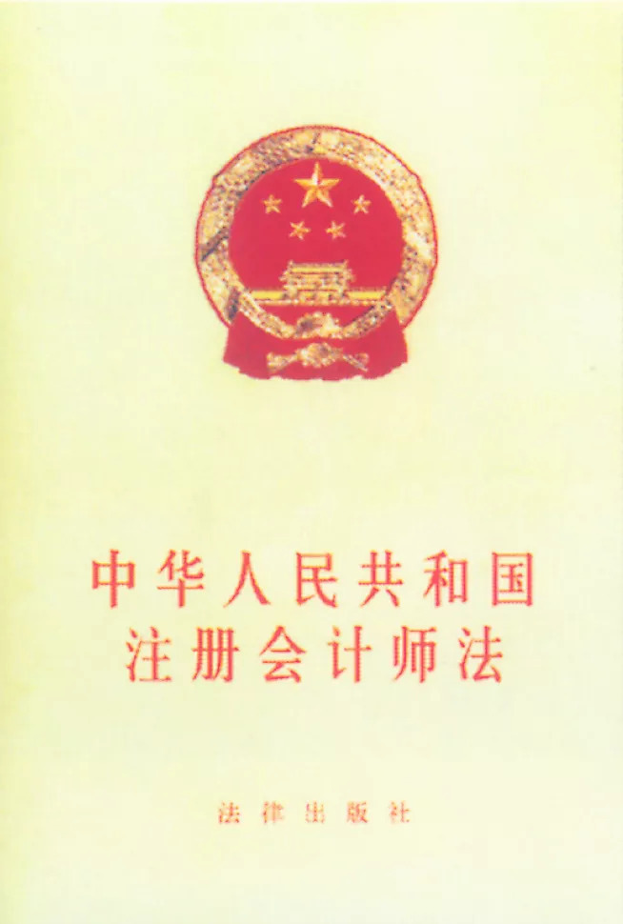
（《注册会计师法》）
值得一提的是，1993年我国资本市场发生的一系列不规范发展的重大事件，对注册会计师行业也产生了深刻的影响。前有衡水农行开出100亿美元备用信用证，后有深圳原野、长城机电、海南中水三大案件的接连发生，特别是深圳原野案件中暴露出特区所（深圳经济特区会计师事务所，担办原野公司查账验资工作）等单位由于在指导思想上存在片面追求高收入，怕失去客户的错误认识，针对原野公司存在的一系列问题即使有所察觉也不提出意见，在工作中缺乏应有的工作程序和质量控制，对某些重要的查账验证业务，甚至没有执业人员的工作底稿，这一系列的疏忽纰漏最终酿成大错。回顾这一案件，对我们今天的执业人员仍具有强烈警示意义。
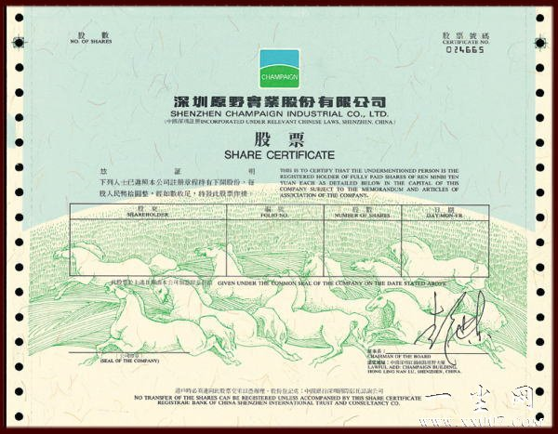
（深市“老五股”之一的原野公司股票）
针对行业发展过程中出现的诸如某些注册会计师职业道德不高、事务所分支机构管理混乱的弊病，从1993年陆续开始了行业整顿，撤销了一大批执业不规范、管理混乱的分支机构，处罚了一批违规违纪事务所及执业人员。
上个世纪八十年代末九十年代初，审计市场同时还存在着另一支队伍——注册审计师，年纪稍微大点的执业人员可能印象比较深刻，其承担的职能与注册会计师完全一致，属于我们的兄弟部队，同属一家人，为了更好地管理和平衡市场竞争，经国务院协调，在1995年6月19日，两家协会正式联合，实现了“两军会师”，“部队番号”为新的中国注册会计师协会，正式结束了以往多头管理、市场割据、协会并立的局面，也为后面行业进一步健康发展和改革创新打下了基础。
行业在不断发展，当然也出现了不少新的问题，其中最大的问题就是制约行业发展的瓶颈——事务所管理体制的问题。因此通常把1998年至2004年这段时间，看作是注册会计师行业突破瓶颈，寻求创新发展的阶段。其中对行业发展意义深远的一步，就是我们通常提到的“脱钩改制”。上文我们提到，在恢复重建期，由于历史原因我国会计师事务所主要实行挂靠制度，但是随着改革的深化、行业的规范发展，这一制度的弊端也日渐显现。主要集中在两个方面：一是，当时几乎大多数政府部门都会有挂靠的会计师事务所，这间接使事务所成为其附属子机构，有政府背景的事务所在承接业务时，会不自觉的依靠背后政府部门的公权力去进行不正当竞争，严重扰乱了市场的公平性；二是，挂靠制度本身使注册会计师的独立性受到了直接影响，挂靠单位不自觉的干预，会影响审计结果的公正性。
为了消除上述弊端，1999年4月财政部下发了《会计师 (审计) 事务所脱钩改制实施意见》, 指导我国会计师事务所与所挂靠部门脱钩, 实现会计师事务所与挂靠单位的人员脱钩、财务脱钩、业务脱钩、名称脱钩，即“四脱钩”。脱钩改制使会计师事务所真正成了以注册会计师为投资主体发起设立、独立承担法律责任的市场中介组织, 使注册会计师增强了风险意识。
脱钩改制后，事务所也相应脱离了挂靠单位的管理体制，客观上要求加强行业管理和监督，主观上也需要自我约束，遵守职业道德。2001年，国内发生了诸如银广夏等一系列财务造假案件及与之关联的注册会计师审计失败案件；国际上，“安然事件”的爆发使得民众对注册会计师行业自律约束模式产生极大不信任，对行业公信力产生了极大损伤。

（“银广夏陷阱”）
时任总理朱镕基在2001年4月16日视察上海国家会计学院时，为该校题写的校训是：“不做假账”。从不题字的朱镕基，却破例给国家会计学院题词“不做假账”，是对我们行业底线的重申，也是对注册会计师操守的警醒。

（“不做假账”）
2001年中国正式加入WTO，国内外行业形势急剧变化，行业发展面临内外部危机，客观上要求我国加强对注册会计师行业的管理并创新监督方式, 以更好地满足公众对行业执业质量的期待, 促使注册会计师更好地担负起“经济警察”的职责。2002年11月, 财政部下发了《关于进一步加强注册会计师行业管理的意见》, 明确了两项职能分工，即财政部的行政管理职能与注册会计师协会的行业自律管理职能。自此，我国会计师行业进入了“政府管制为主、行业自律为辅”的新时期。监管机制的创新, 促进了行业危机期的平稳过渡, 更好地保障了行业创新的持续。
我国注册会计师行业在80年代经历了的恢复重建，在90年代得到了进一步完善规范，进入20世纪初期，行业不断打破机制束缚，寻求突破创新，随着我国社会主义市场经济体制改革的不断深化、中国入世与“一带一路”建设，中国对外开放更加全面，注册会计师行业也伴随着企业“走出去”步伐，不断调整更新，与国际接轨，持续修订的准则也已实现与国际准则的持续全面趋同，自此行业进入快速发展阶段。
站在今天，回望过去，中国注册会计师行业取得了迅速且规范的发展，已跻身于世界会计师舞台。截至2019年6月30日，中注协已经有单位会员9118家，个人会员超过26万人，全行业从业人员近40万人，服务于包括3000余家上市公司在内的420万家以上企业、行政事业单位。
行业的发展离不开几代人勠力同心的奋进，更离不开党和国家的大力支持。1999年全行业业务收入只有52.26亿，2017年达到入918亿，注册会计师考试也已经发展成为国内会计领域最重要的考试之一，截至2019年报名人数突破173.15万人。我十分庆幸自己渺小的人生能够生活在这样一个大变革、大发展的时代，同时也感谢自己选择了会计行业。注册会计师行业虽然曾经中断，但是这个行业的精神传承从没有中断。虽然40年波澜壮阔的行业历史我没有能够亲身体验、亲眼见证，多半故事只能从前辈们的讲述中得知，但好在我自己所处的时代正在见证着行业的伟大变革，即将成为一名执业人员的我也正在从细微处真切感受着它的变化。
40年的故事已经讲完，下一个40年的故事才刚刚开始。
作者单位：甘肃励致安远会计师事务所（普通合伙）

银广夏股曾因其骄人的业绩和诱人的前景而被称为“中国第一蓝筹股”。2001年8月，《财经》杂志发表“银广夏陷阱”一文，银广夏虚构财务报表事件被曝光。

